名勝三保松原保存活用計画策定に向けたワークショップを実施しました

1月28日(日)に、三保松原に関連した活動等を行っている方々20名にお集まりいただき、「名勝三保松原保存活用計画策定に向けたワークショップ」を実施しました。３つのテーマごとに、現状や課題、10年後の目標像（目指すべき大きな方向性）について意見交換を行い、現在作成を進めている名勝三保松原保存活用計画へと反映することが目的です。

「羽衣伝説」の舞台として著名な三保松原は、富士山頂から南西に約45km離れた三保半島にあり、約5kmにわたり続く松林です。大正11年（1922）に日本初の名勝に指定され、平成25年(2013)には、「富士山-信仰の対象と芸術の源泉」の構成資産として世界文化遺産に登録されました。永年、市民団体や地元住民の方々が清掃活動や松原保全活動を行うなど、松原を大切に守る取り組みが行われています。

名勝三保松原保存活用計画策定に向けたワークショップの実施概要
● 日 時 令和6年1月28日 (日) 13：30～16：00
● 会 場 静岡市三保松原文化創造センターみほしるべ 会議室
● 参加者 20名（ワークショップ参加者16名、オブザーバー4名）
● 実施内容
1.開会 13:30～
2.挨拶・趣旨説明（市文化財課 みほしるべ 眞田剛光）13:30-13:35
3.名勝三保松原保存活用計画の説明 13：35-13：50
4.プログラム説明・自己紹介 13：50-13：55
5.ワーキング：テーマ①（南側エリア）13：55-14：30
6.ワーキング：テーマ②（北側エリア）14：30-15：00
7.ワーキング：テーマ③（周辺エリア）15：00-15：30
8.発表「10年後の目標像」15：30-15：50
9.まとめ 15：50-16：00
10.閉会 16：00

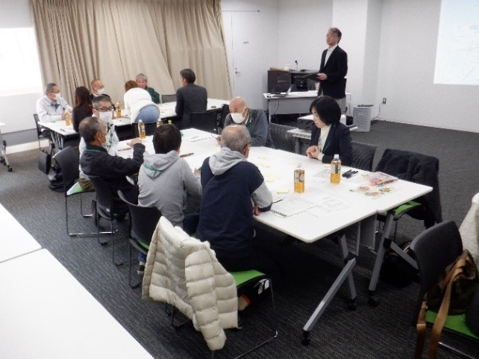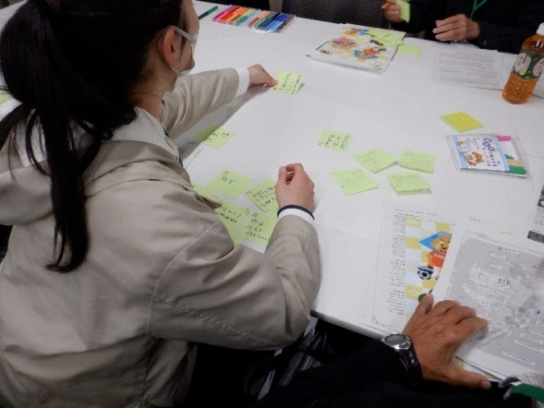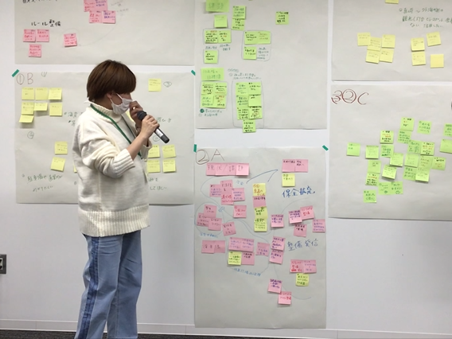

今回のワークショップの成果等は、今後策定する新たな「名勝三保松原保存活用計画」に反映し、三保の松原における保存、管理、活用の取り組みの充実を図ります。

主なご意見
10年後の目標像

全体に共通する目標像
環境教育・地域学習への三保松原の活用。 整備された観光振興及び住民生活のためのインフラ（公共交通や駐車場）。 保全活動や農業体験も観光コンテンツに。 松枯れ対策など適切に保護・管理された松林。 利用者マナーの周知、浜遊びのルールの策定・周知、松葉活用のルール（それぞれの土地の所管）の周知。 観光サインなどによる来訪者目線のおもてなし。 的確なPR戦略を行う。 複数地権者の協働、土地所有者による管理の徹底。

テーマ①（南側エリア） 羽衣の松周辺老齢大木、羽衣の松西側市有林、羽衣の松東側市有林、
国有農地等 鎌ヶ崎～五中、折戸羽衣海岸線緑地帯、神の道・御穂神社
美しく掃き清められた神の道、御穂神社。 整備された美しい市道羽衣海岸線。 松林の中にある羽衣東公園（鎌ヶ崎）など、観光コンテンツとしての公園。 羽衣の松をはじめとする松の老齢大木が健全に生育できるよう適切に保護・管理された松林。 豊かで美しい松原と砂浜。 豊かで美しい松原と海岸。 適切に保護・管理された松の老大木。 適切に保護・管理された神の道の松並木。 適切な密度に管理された松林。 クルーズ船客のガイドツアーや多言語で分かりやすい観光サインによる来訪者目線のおもてなし。 活発な市民活動とそれを支える行政サポート。

テーマ②（北側エリア） 県有林 五中～市住宅政策課管理地、住宅政策課管理地～清水灯台、
清水灯台～旧飛行場、灯台道路沿い 旧飛行場～真崎、真崎
豊かで美しい松原と砂浜。 マリンスポーツや釣りなどのマリンアクティビティーに関する充実の観光コンテンツ。 松枯れ対策など適切に保護・管理された松林。 飛行場などの既存施設を活用した充実の観光コンテンツ。 照明が整備された安心・安全な道路。 景観阻害要因が改善された良好な景観形成。 活発な市民活動。

テーマ③（周辺エリア） 内浜、農地、教育施設、住宅地
複数地権者の協働、土地所有者による管理の徹底。 地域住民と土地所有者が農地エリアの目標像を共有し、農業に支障のない範囲で協働しながら松原を育成していく。 利用しやすく整備された水上交通インフラで多くの来訪者が訪れる。 文化ランド等を活用した充実の観光コンテンツ。 農地・農業を活用した充実の観光コンテンツ。 農産物の的確なPR戦略。 整備された美しく安全な道路。 ステークホルダーの協働により農業と観光が両立。 水上バス利用者のための観光サインなど、来訪者目線のおもてなし。 周知徹底された利用者ルール：野生動物（タヌキ）への餌付け禁止により獣害が減少。 周知徹底された景観ルール。 景観阻害要因が改善されて良好な景観が形成。 教材としての三保松原。 活発な市民活動。 学校・先生・学生たちに向けた的確なPR戦略。 学校・学生との協働による活発な市民活動。 大型車も利用しやすい三保文化ランド駐車場。 内浜の環境を活かした充実の観光コンテンツ。 安全・安心のまちづくりが推進されているエリア。

